
Управление Пенсионного фонда РФ
в Асиновском районе Томской области (межрайонное)

01 марта 2017 г.

Заявление о назначении пенсии можно подать на сайте ПФР
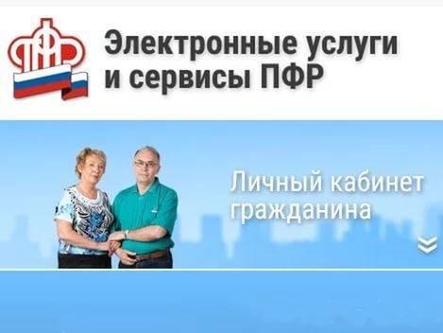
Граждане, выходящие на заслуженный отдых, могут подать заявление о назначении пенсии в Личном кабинете гражданина на сайте ПФР www.pfrf.ru. Для назначения пенсии через Кабинет необходимо совершить несколько шагов: указать свои данные, выбрать вид пенсии и способ ее доставки.

Чаще всего жители региона обращаются за назначением страховой пенсии (это самый распространенный вид пенсии в России). Однако специалисты Пенсионного фонда напоминают, что отдельные категории граждан имеют право и на накопительную пенсию – для ее получения также необходимо подать заявление. Пенсионные накопления формировались:
-у работающих в 2002-2004 годах: женщин 1957 года рождения и моложе; мужчин 1953 года рождения и моложе;
-с 2002 года у работающих граждан 1967 года рождения и моложе;
-у участников Программы государственного софинансирования пенсии.

Если у человека есть пенсионные накопления, то при обращении в ПФР за назначением пенсии необходимо подать два заявления – на назначение страховой пенсии и накопительной пенсии. Это же касается и тех случаев, когда граждане обращаются через Личный кабинет – там также потребуется заполнить два заявления.
Получить консультации по данному вопросу жители области могут по телефону «горячей линии» (838241) 2-47-85.
_____________________________________________________________________________
УПФР в Асиновском районе Томской области (межрайонное)
Тел.: (38241) 2-12-19; E-mail: admin009@080.pfr.ru

